Fahrradgarage BikeBox 1 G mit Münzpfandschloss

WSM - Walter Solbach Metallbau

Eigenschaften

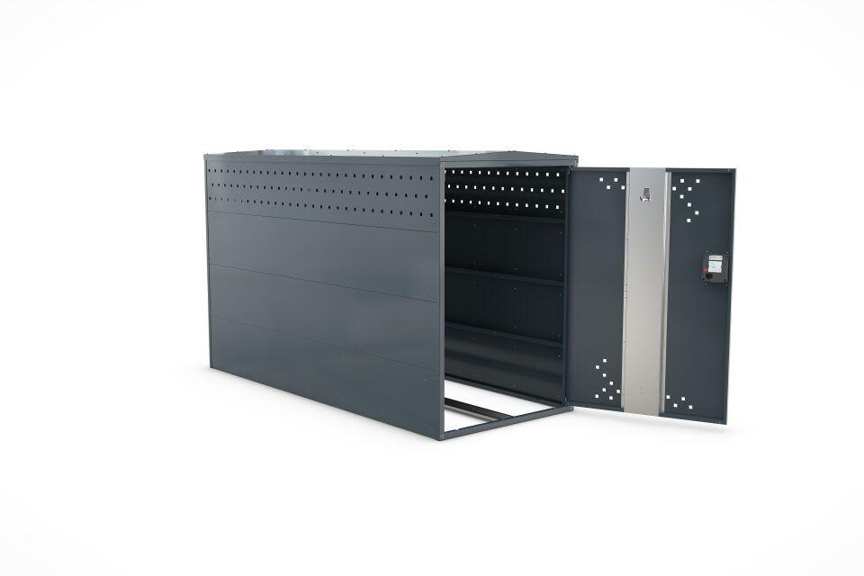

Farbton

anthrazit

Montageart

Freiaufstellung, Befestigung auf vorh. Fundamentrahmen

Oberfläche

farbbeschichtet, feuerverzinkt

Werkstoff

Stahl

Breite (mm)

850,00

Höhe (mm)

1.250,00

Tiefe (mm)

2.050,00

Gewicht (kg)

87,60

Einstellplätze

1

Seiten

Einseitig